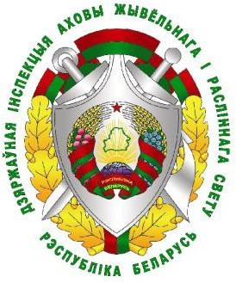
ТУРОВСКАЯ МЕЖРАЙОННАЯ ИНСПЕКЦИЯ ОХРАНЫ ЖИВОТНОГО И РАСТИТЕЛЬНОГО МИРА ИНФОРМИРУЕТ

Не уверен – не стреляй
Как отличить разрешенных к добыче пернатых от запрещенных? В период весенней охоты в Беларуси разрешено добывать пролетных гусей: серого, белолобого, гуменника и канадскую казарку. Однако во время массовой миграции пернатых значительно возрастает вероятность встретить редких, в том числе краснокнижных, птиц, добыча которых запрещена. К таким птицам отряда гусеобразных относятся пискулька, шилохвость, чернеть белоглазая, крохали – большой и длинноносый, луток,
а также белощекая казарка.

ПИСКУЛЬКА. Вид включен в Красную книгу.
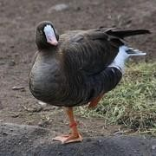
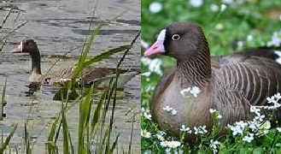
Средних размеров гусь. Очень похож на белолобого гуся, но заметно мельче, с более короткой шеей, более коротким клювом и с меньшей головой. Общая длина 53-66 см, длина тела 40-42 см, размах крыльев 120-
135 см, масса тела 1310-2500 г. Голова, шея и передняя часть спины буровато-серые, задняя часть спины аспидно-серая. Брюхо и подхвостье

белые, у молодых первого года дымчато-серые. Белое лобное пятно шире, чем у белолобого гуся, доходит до уровня глаз. На груди и брюхе небольшие черные поперечные пятна. Глаза окружены голым лимонно- желтым кольцом, радужина глаз бурая. Ноги желтые или оранжево-желтые. Клюв розового и темно-телесного цвета. У молодых отсутствуют белое пятно на лбу и голове, черные поперечные пятна на брюхе. Полет легкий и быстрый, отличается от других видов гусей по более частым взмахам крыла..
По сравнению с голосом белолобого гуся голос пискульки значительно звонче, резче и выше, гораздо более писклявый, за что этот гусь и получил свое название. Соответствующий крик белолобого гуся значительно ниже, более хриплый и, как правило, двухсложный.
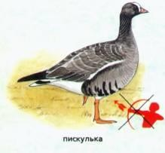
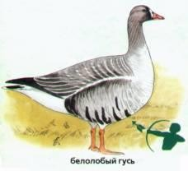

ШИЛОХВОСТЬ. Вид включен в Красную книгу.
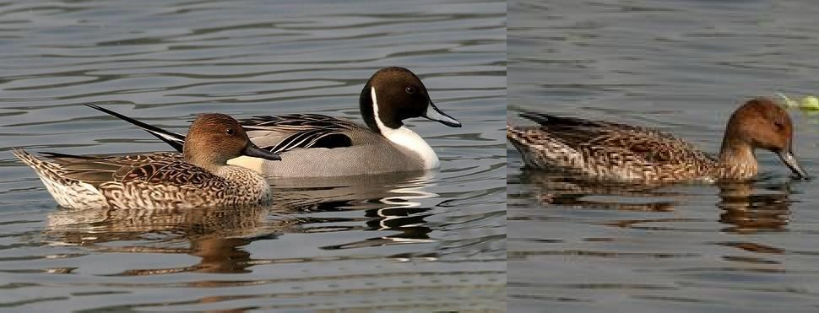
Крупная речная утка. Длина тела самца 61-76 см, самки 51-57 см, размах крыльев 80-95 см. Масса тела у самцов 800-1300 г, самок 740-900 г. Шея длинная и тонкая, клюв и лапы темно-серые. У самцов хвост острый шиловидный, голова темно-коричневая, шея, грудь и брюхо белые, спина и бока серые с тонким поперечным рисунком, «зеркальце» на крыле зеленовато-бронзового цвета, подхвостье черное. В полете у самца

бросаются в глаза чисто белые брюхо и грудь. Самка буровато-серая с пестринами, «зеркальце» рыжеватое без блеска.

ЧЕРНЕТЬ БЕЛОГЛАЗАЯ. Вид включен в Красную книгу.
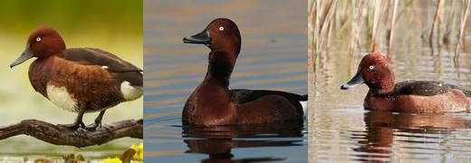
Чрезвычайно редкий гнездящийся перелетный вид, хотя в начале ХХ века был одной из обычных уток Белорусского Полесья. Мелкая нырковая утка, по величине сходна с хохлатой чернетью. Длина тела 38-42 см, масса 500-700 г. Половой диморфизм слабо выражен. Оперение ржаво- каштанового цвета. В полете хорошо заметна белая полоса на крыльях. От других нырковых уток отличается рыжевато-коричневой окраской, белым подхвостьем и белой радужиной глаз.

КРОХАЛЬ БОЛЬШОЙ. Вид включен в Красную книгу.
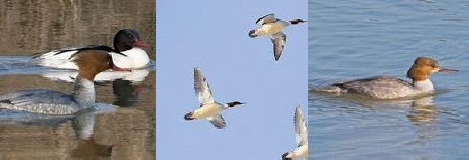
Принадлежит к числу редких гнездящихся видов, несколько чаще встречается на весеннем и осеннем пролетах, изредка зимует. Гнездится не по всей территории Беларуси, южная граница ареала проходит примерно по линии Столбцы – Осиповичи.
Крупная, больше кряквы нырковая утка, с удлиненной формой тела. Узкий зубчатый клюв красного цвета, на затылке хохол из удлиненных перьев. Масса тела 0,9-2,1 кг, длина - 60-70 см. Самцы несколько крупнее самок. У самца голова и верхняя часть шеи блестяще-черные с зеленоватым отливом. Спина черная, надхвостье и хвост темно-серые. Нижняя часть шеи, бока и брюшко белые с розоватым налетом. Ноги оранжево-красные.

Самка имеет менее яркий и контрастный наряд. У нее верх тела рыжевато- бурый, низ белый с сероватым налетом.

КРОХАЛЬ ДЛИННОНОСЫЙ. Вид включен в Красную книгу.
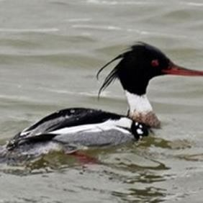
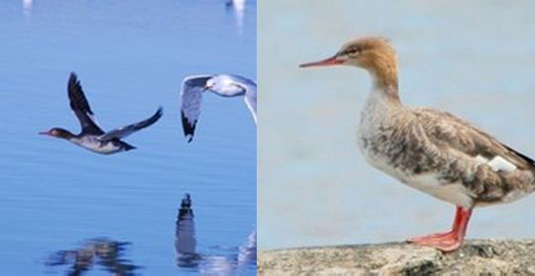
Поселяется на относительно глубоких, слабо зарастающих озерах с прозрачной водой, с островами и берегами, поросшими древесно- кустарниковой растительностью, реже на малых реках.
Утка средних размеров. Длина тела 57-70 см, масса 1-1,3 кг. На затылке двойной хохолок из удлиненных перьев. Клюв узкий с зубцами по краям и с крючком на конце. Половой диморфизм в окраске хорошо выражен. У самца голова черная с металлическим отливом, вокруг шеи белое кольцо (которое отсутствует у большого крохаля), зоб бурый с черными пестринами, спина темная, бока серые. Самка, молодые и самец в летне-осеннем наряде: верх пепельный с коричневым оттенком, белое горло соединено с белой грудью, коричневый цвет головы постепенно переходит в беловатую шею и грудь.

ЛУТОК. Вид включен в Красную книгу.
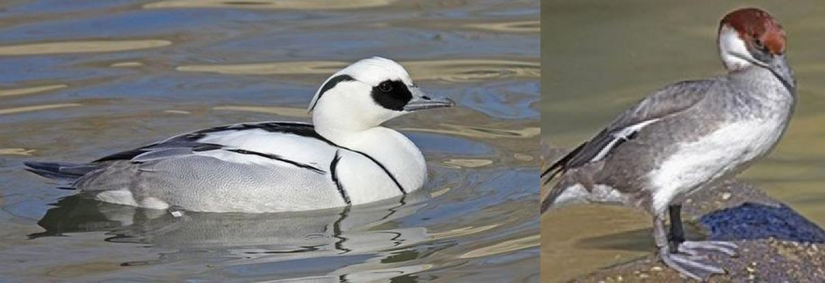
Современная область гнездования расположена в таежной зоне Западной Палеарктики от Швеции до Камчатки. В 19 веке вид имел более широкое распространение в лесотундре, тайге и зоне смешанных лесов, о чем свидетельствует существование изолированных поселений вида в Румынии, Украине, Беларуси, на юге России. Основные места зимовок находятся в юго-западной Балтике, на побережьях Скандинавии и Англии (Северное море), в Бискайском заливе, южной части Европы (Средиземное, Черное и Каспийское моря), южной и восточной частях Азии. В 1989 г. на прудах рыбхоза «Белое» (Житковичский р-н) обнаружена локальная популяция вида , которая, вероятно, существовала здесь с давних времен . Отмечен случай единичного гнездования вида в Мядельском р-не . В

гнездовой период негнездящиеся одиночные птицы наблюдались на разных рыбхозах Беларуси («Красная Зорька» Житковичского р-на, «Селец» Березовского р-на, «Красная Слобода» Солигорского р-на. Во время пролета отдельные птицы и небольшие стайки отмечаются на различных водоемах по всей территории Беларуси.
Мелкая утка. Длина тела 38-44 см, масса 450-750 г. Самец в брачном наряде почти целиком белый, с черными пятнами. По бокам головы между клювом и глазом бархатисто-черное пятно с зеленым отливом; такое же пятно на затылке, но оно прикрыто удлиненными белыми перьями. Клюв свинцово-серый, относительно короткий, с зубчатыми краями. Самка, молодые и самец в небрачном наряде серо-бурые с каштановой большой головой и белыми щеками.

КАЗАРКА БЕЛОЩЕКАЯ. Вид включен в Красную книгу.
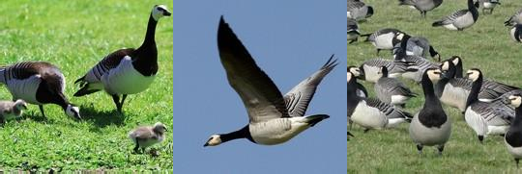
Редко встречается в Беларуси во время миграций. Впервые зарегистрирована в нашей фауне 20.10.1983 на озере Освейском в Витебской области. Во время миграций встречается небольшими стаями вблизи водоемов. Кормится зелеными частями растений.
Небольшой изящный гусь (чуть крупнее домашней утки), с очень своеобразной окраской оперения. Наиболее заметные черты внешности белое «лицо» (на нем бывает желтоватый или бурый налет от воды), белый низ туловища, на спине и крыльях - чешуеобразный рисунок из
чередования серого, белого и черного. Темя, шея и грудь черные, лоб, щеки и верх горла белые. Маховые и рулевые перья черные, грудь и брюхо
белые. Клюв и лапы темно-серые. Вес птицы (оба пола) 1,1-2,4 кг, длина тела 58-70 см, крыло 37,6-42,9 см, размах крыльев 130-145 см.
Взрослые самец и самка почти сходны по окраске, но крупные буровато- серые полосы на боках у самцов развиты сильнее. Самка к тому же
несколько мельче. Молодые уже в первую осень похожи на взрослых, но окраска не столь контрастна, светлые участки буроватые или палевые, от клюва через глаз идет нечеткая бурая полоса или неправильный ряд темных пестрин, бывает другая «грязь» на белых щеках. К весне 2-го календарного года становятся практически неотличимыми от взрослых. Сходных видов нет. В полевых условиях легко распознается своей двуцветностью, так как белощекая казарка кажется черной сверху, белой
снизу. Резко выделяются белые бока головы, лоб и горло. Постоянно, за исключением периода насиживания, держится стадно. Гнездится
колониями, линяет в стаях, совершает стайные весенние и осенние
перелеты, а на зимовках стаи еще более укрупняются. Бегает быстро и
настолько хорошо, что иногда спасается бегством при преследовании во время линьки. Прекрасно плавает. Легко летает.
Голос - гоготанье, как у белолобого гуся, но не столь звонкое, ниже тоном, с некоторым «металлическим» оттенком. Громкий, издалека слышный голос белощеких казарок напоминает хриплые звуки «кхаг»... «кхак»...
«кхап» и некоторыми сравнивается с собачьими лаем. Иногда слышны звуки «вррэк» или «грэ-грэ-грэ». На кормежке белощекие казарки постоянно громко переговариваются друг с другом.

Важно знать! Даже непреднамеренная добыча в процессе охоты дикого животного, не отнесенного к охотничьим, или охотничьего животного, не указанного в охотничьей путевке, является незаконной и влечет административную либо уголовную ответственность с возмещением причиненного вреда.
За дополнительной информацией по вопросам охраны животного и растительного мира, или о фактах браконьерства обращаться в Туровскую межрайонную инспекцию охраны животного и растительного мира по адресу г.Туров, ул. Ленинская 1, тел. 75-3-05 или по телефону горячей линии Госинспекции 8-033-333-60-00 или 8-017-390-00-00 (круглосуточно).

Начальник инспекции Ю.С.Ковалев

